«Информационно библиотечный центр , как место коллективного мышления и творчества»
Подготовила: педагог-библиотекарь
МБОУ « Засосенская СОШ»
Медкова И.П.

В 2019 году на основе существующей библиотеки МБОУ " Засосенская СОШ" был создан информационно–библиотечный центр, как структурное подразделения О У. Перед которым была поставлена задача: стать не только организацией территории чтения, но и быть неотъемлемым компонентом формирования единого образовательного пространства. Изучили документацию и существующий опыт.
Спроектировали новую модель системы библиотечного обслуживания ОУ «Информационно библиотечный центр , как место коллективного мышления и творчества», целью которого является координация, организация не только обеспечение права участников образовательных отношений на пользование безопасными информационными ресурсами, но и создание материальных, организационных и кадровых условий для образовательной, культурно-досуговой, методической и координирующей деятельности с применением сетевых форм взаимодействия и партнерства.
Создали «Дорожную карту" переходного периода, определены способы финансирования, создали группув контакте для освещения новостей (https://vk.com/biblio2006school), продолжили выпуск газеты "Библиотечный лучик".
Изучая опыт коллег понимали, нужна автоматизированная программа. И вот уже у нас автоматизированная программа «АВЕРС» установлена. Работа трудоемкая. Но есть помощники. Дети с удовольствием помогают. Наш информационно - библиотечный центр оснащен современной техникой. У нас 4 компьютера. Выход в интернет, экран, проектор, цветной принтер. И уже в рамках Концепции развития информационно-библиотечных центров у нас теперь есть и SmartBox приставка - это компактное устройство, при помощи которого можно смотреть сотни телеканалов, а также можно пользоваться интернет - браузером.
В библиотеке открыта бесплатная зона Wi-Fi. Ребята могут использовать свои телефоны, планшеты для поиска информации пользуясь нашим Wi-Fi. Самые активные участники придумывают пароль, который обновляется один раз в месяц. Наши читатели, с помощью волшебных квадратиков могут теперь читать произведение не только в обычном формате, но и в электронном.
Создание информационно – библиотечного центра, это один из современных способов решения проблем приобщения к чтению. Современные дети очень много времени уделяют гаджетам. И мы должны направить их на правильный выбор при работе с ними.
Создавая стиль библиотеки, ребята решили оформить библиотеку самостоятельно.
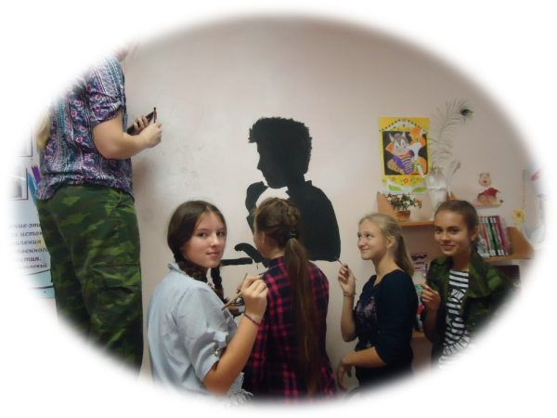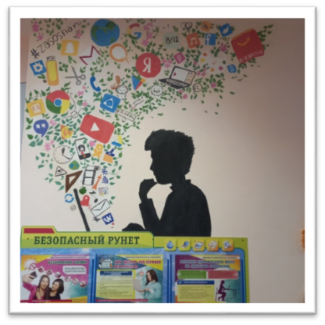
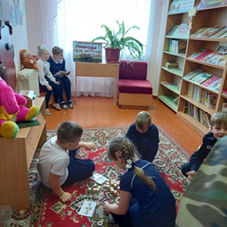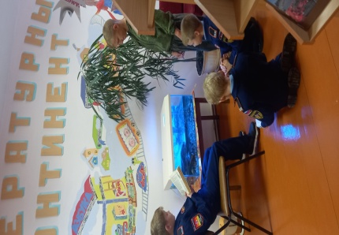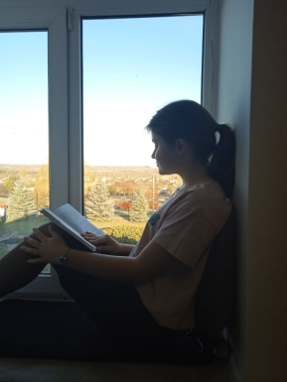

В наш информационно- библиотечный центр школьник не всегда приходит за книгой. У нас можно поиграть, порисовать, посмотреть мультфильм. А в итоге ребёнок обязательно попробует читать – чтобы «соответствовать» тем детям, с которыми здесь общается.
Новые технологии позволяют дополнять традиционные формы работы.
Для организации деятельности в помощь интеллектуальному и творческому развитию наших читателей, а также особого коммуникативного пространства, библиотека нашей школы очень тесно сотрудничает с муниципальной детской модельной библиотекой, и мы ведем свою деятельность используя современные модули развития: обучающий, вдохновляющий, перформативный, коммуникативный (общение).
В модуле «Библиотека – обучающее пространство», для наших читателей создан клуб лаборатории научных открытий «Очевидное – невероятное». Программа клуба состоит из нескольких тематических блоков, посвященных изучению основ естественных наук: химии, биологии, экологии, астрономии, географии. Формы мероприятий основываются на интерактиве, на принципах выхода библиотеки за пределы книги и «погружения» детей в опытно-экспериментальную деятельность, итогом является то, что наши ребята становятся победителями исследовательских работ.
Библиотечный урок «Знакомство с энциклопедиями», был проведен совместно с детской библиотекой. Ребята в онлайн-режиме продемонстрировали поочерёдно полученные знания о воде, её удивительных свойствах в самой интересной части мероприятия - опытах и экспериментах с водой: «Вулкан», «Лавовая лампа», «Оптическая иллюзия», «Вода и масло», «Буря в стакане», а также проверили, как работает поверхностное натяжение воды. Такие мероприятия помогают вырастить будущих ученых.
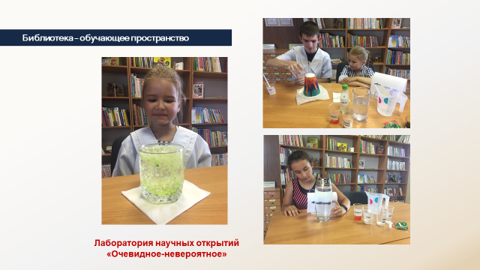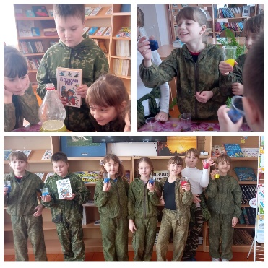

В рамках перформативного модуля в библиотеке организована площадка волонтёрского движения «Волонтер чтения — это здорово!». Волонтеры чтения – это инициативные дети 12-14 лет, на добровольных началах занимающиеся развитием и популяризацией чтения среди своих сверстников и детей младшего возраста. Они принимают участие в литературных акциях библиотеки, в качестве участников громких чтений, рекламных акций (раздача флаеров, закладок, визиток), помощники библиотекаря по ремонту книг и оформлению библиотечного пространства, сбору макулатуры.

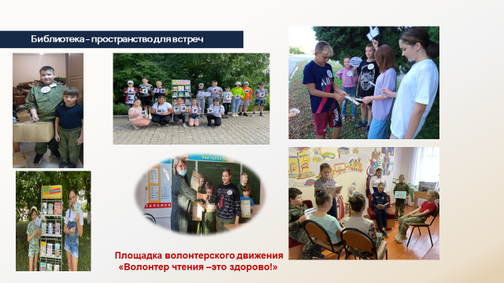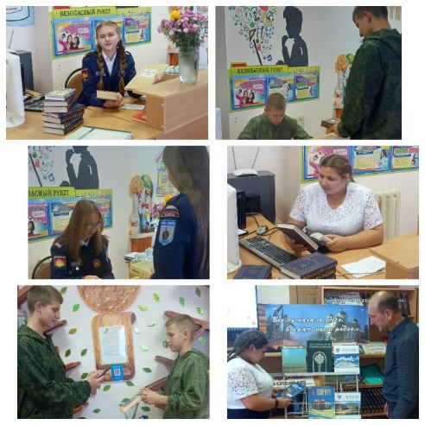

Эффективной формой работы в модуле «Библиотека – пространство для встреч» является создание литературно-дискуссионного клуба «КиноПРОчтение». Мероприятия включают: обзорные беседы о творчестве писателей, тематические показы экранизаций лучших отечественных и зарубежных литературных произведений; обсуждение просмотренных экранизаций.
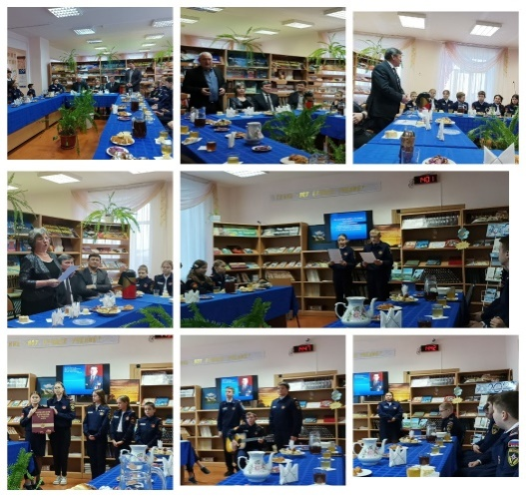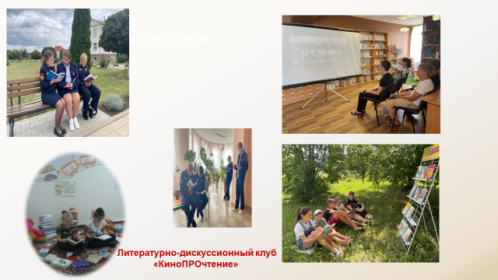

Для создания вдохновляющего пространства в библиотеке организованна деятельность клуба творческой мастерской «Читаем! Думаем! Творим!». Это литературно-познавательные и игровые занятия. Каждое заседание состоит из двух частей: литературной и творческой. Литературная часть- это чтение вслух художественного произведения по теме занятия. Творческая часть - включает обучение многообразию приемов и техник работы с природным материалом, бумагой, пластилином, помогают создавать свои маленькие произведения искусства.
Мастер-класс «Гжельские узоры» проведен в рамках районной этно-эстафеты «Рукотворная краса России». Ребята узнали историю возникновения гжелевых изделий на Руси, секреты, традиции и технологии изготовления посуды. В закреплении материала ребята украсили импровизированную тарелочку из соленого теста росписью в стиле гжель. Самые лучшие читатели, проводят мастер -классы для малышей. С удивительным интересом проведен мастер -класс по книге Юлии Ивановой «Матрешка. Кукла с секретом"".Попробовать себя в роли художника захотели все без исключения: и мальчики, и девочки карандашами и кисточками расписывали бумажных матрешек и матрешек из дерева, которых сделали наши читатели -мальчишки под руководством учителя технологии.
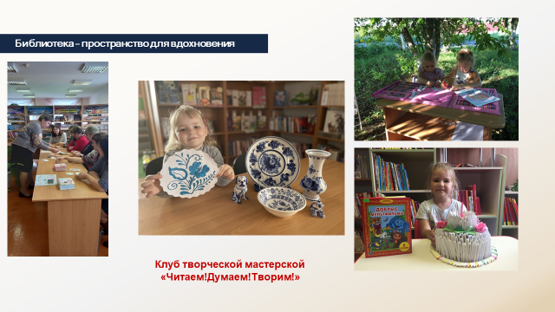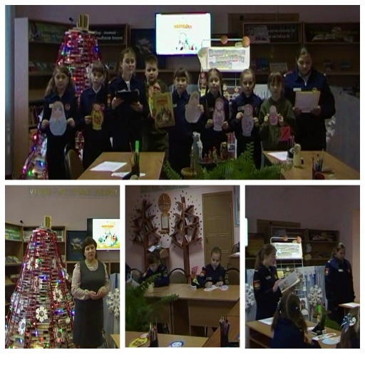
Способ финансирования у нас простой. Мы собираем макулатуру. в 2020,2022 годах мы заняли 1 место в области. Пусть это не большой вклад, но это вклад труда самих читателей.
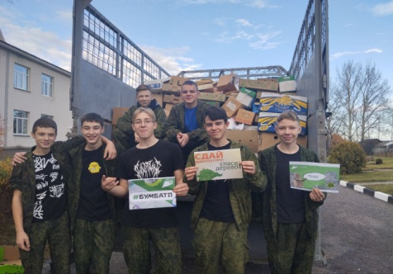

И вот наши победы
Мы – победители конкурса « КЛАССный путь с книгой»,«Читающий папа", а в этом году (ждем награду) «Юный читатель Белгородской области»
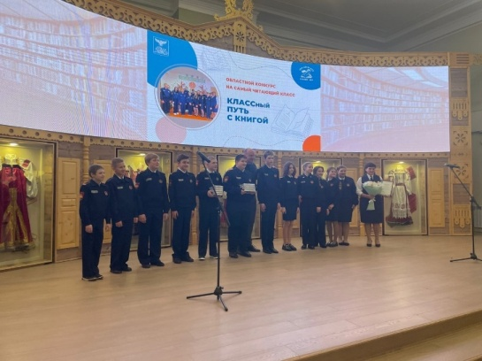
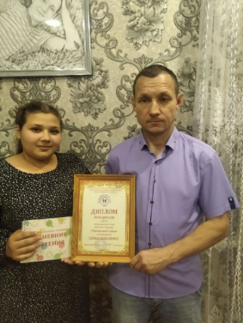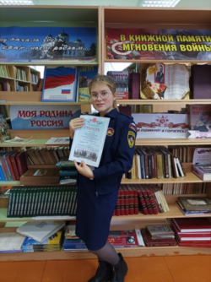

Информационно - библиблиотечный центр
« Засосенская СОШ»
• Открытый доступ ко всем фондам библиотеки
• Общедоступные ПК
• СкоростнойWi-Fi
• Релакс-зона
• Игровая зона
• Читальный зал
• Зона творческой активности
• Просмотровая зона, мини-кинотеатр
• Экспресс-кафе и т.д
Мы только начинаем, но я думаю, с моими читателями у нас всё получается.

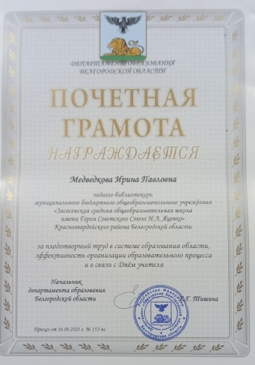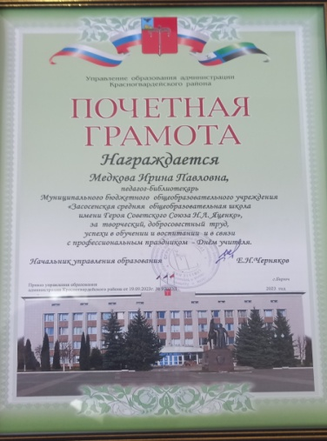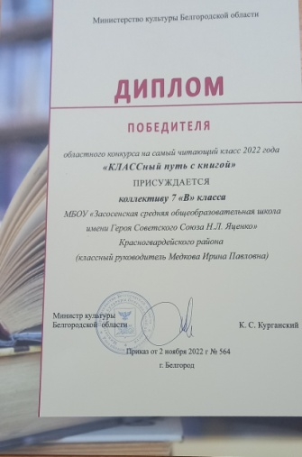

Библиографическийсписок
1.Жабко, Е. Д. Информационные технологии как основа
поддержки образовательной деятельности библиотек/Е.Д.Жабко // Современное библиотечно-информационное образование: учебные тетради. – Санкт-Петербург, 2006.
2. Концепция программы поддержки детского и юношеского
чтения в Российской Федерации (распоряжение Правительства)
3. Логвинова, И. Формирование навыков функционального
чтения: книга для учителя / И. Логвинова, Л. Рождественская.
4.Приказ Министерства образования и науки Белгородской области от 10 августа 2018 года N 2124«Об утверждении Концепции развития школьных информационно-библиотечных центров в Белгородской области».
5. Приказ о внесении изменений в приказ департамента образования Белгородской области от 10.08.2018 г. № 2471

